Пояснения к итоговому занятию по «ЦИТОЛОГИИ»

I. Полисомы. Синтез цитоплазматических белков

Рибосомы представляют собой мельчайшие органеллы, присутствующие в цитоплазме клетки. Несмотря на свои размеры, они являются сложными молекулярными ансамблеями, состоящими из рибосомальной РНК (р-РНК) различной длины и рибосомальных белков. В цитоплазме рибосомы встречаются в виде 2-х форм:
1. В диссоциированном состоянии (две субъединицы: малая и большая), которое свидетельствует об их неактивном статусе;
2. В ассоциированном виде – это форма их активного статуса.
Большая субъединица образуется тремя молекулами РНК, имеет форму полушара с 3 выступами, взаимодействующие с «шипиками» малой субъединицы.
Малая субъединица содержит лишь одну молекулу РНК и выглядит в виде «шапочки» с шипиками, обращёнными в сторону большой субъединицы. Ассоциация субъединиц рибосомы – это взаимодействие рельефов их поверхностей.
Функции субъединиц:
1. Малая ответственна за связывание с матричной РНК;
2. Большая – за образование полипептидной цепи.

Полисомы – это группа рибосом (от 5 до 30) связанных нитью м-РНК с образованием функционального комплекса. На нём происходит синтез цитоплазматических белков, необходимых клетке для роста, развития органелл дифференцировки.
Этапы синтеза цитоплазматических белков:
1. Выход из ядра м-РНК;
2. Сборка рибосом;
3. Образование функциональной полисомы;
4. Синтез сигнального пептида;
5. Считывание последовательности аминокислот в составе пептида сигнал-распознающей частицы (СРЧ);
6. Завершение синтеза цитоплазматического белка на полисоме. См рис. 1
Рис. 1: Схема синтеза цитоплазматических белков
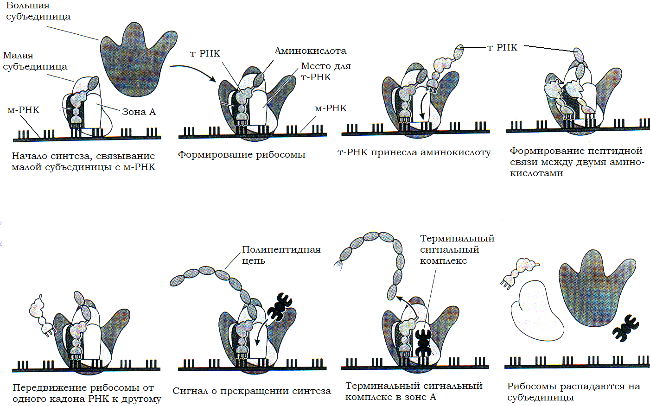

II. Митохондрии (строение и функции)

Митохондрии – это система энергообеспечения клетки. На светооптическом уровне их выявляют при окраске по Альтману, они выглядят в виде зёрнышек и нитей. В цитоплазме они распределены диффузно, а в специализированных клетках сосредоточенны в участках, где имеется наибольшая потребность в энергии.
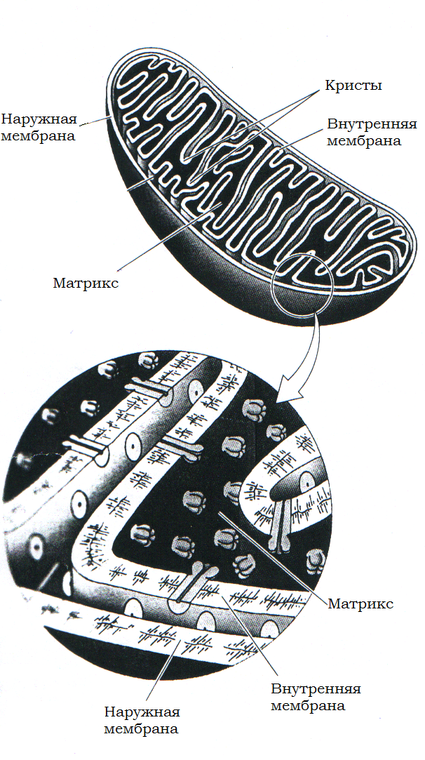
Электронномикроскопический уровень организации митохондрии: в ней выделяют две мембраны: наружную и внутреннюю. См. рис. 2

Рис. 2: Схема строения митохондрии

Наружная мембрана – это мешок с относительно ровной поверхностью, она по химическому составу и свойствам близка к плазмолемме, отличается она более высокой проницаемостью и содержит ферменты метаболизма жирных кислот, фосфолипидов и липидов.
Функция:
1. Отграничение митохондрии в гиалоплазме;
2. Транспорт в митохондрию субстратов для клеточного дыхания.
Внутренняя мембрана – неровная, она формирует кристы в виде пластин (ламеллярные кристы) с увеличением площади её поверхности. Главным компонентом этой мембраны являются молекулы белков, относящиеся к ферментам дыхательной цепи, цитохромы.
На поверхности крист в некоторых клетках описывают грибовидные частицы (F₁-частицы), в которых различают головку (9 нм) и ножку (3 нм). Считают, что именно здесь происходит синтез АТФ и АДФ.
Между наружной и внутренней мембранами образуется небольшое (около 15 – 20 нм) пространство, которое называют наружной камерой митохондрий. Внутренняя камера ограничена соответственно внутренней митохондриальной мембраной и содержит матрикс.
Матрикс митохондрий имеет гелеобразную фазу и отличается высоким содержанием белка. В нём встречаются митохондриальные гранулы – частицы диаметром 20 – 50 нм высокой электронной плотности, они содержат ионы Са²⁺ и Mg²⁺. Матрикс митохондрий содержит также митохондриальные ДНК и рибосомы. На первых происходит синтез транспортных белков митохондриальных мембран и некоторых белков, участвующих в фосфолировании АДФ. ДНК здесь состоит из 37 генов и не содержит некодирующие последовательность нуклеотидов.
Функции митохондрий:
1. Обеспечение клетки энергией в виде АТФ;
2. Участие в синтезе стероидных гормонов;
3. Участие в синтезе нуклеиновых кислот;
4. Депонирование кальция.

III. Морфологическая характеристика клетки, синтезирующей белки
Известно, что все клеточные органеллы тесно связанны между собой, при этом степень развития органелл определяется характером выполняемой клеткой функции.
Так, в клетке, синтезирующей белок «на экспорт», то есть в секреторных клетках хорошо развита гранулярная эндоплазматическая сеть. При световой микроскопии признаком этой сети служит базофилия цитоплазмы.
Примером клетки с максимально развитой гранулярной ЭПС может служить нейрон, где на светооптическом уровне выявляют участки (глыбки) базофильно окрашенного вещества – субстанция Ниссля.
Поскольку гранулярная ЭПС содержит рибосомы, образующиеся в ядрышке, то в клетках этого типа имеет место наличие 1 или нескольких ядрышек – зоны синтеза рибосомальной РНК и образования рибосом.
Участие клетки в синтезе белка предусматривает наличие у неё ядра с дисперсным хроматином, поскольку зоны деконденсации хромосом считаются наиболее активными, именно здесь идёт транскрипция ДНК и образование м-РНК.
Итак, клетка синтезирующая белок, в условиях световой микроскопии, обладает следующими свойствами:
1. Базофилия цитоплазмы;
2. Ядро с дисперсным хроматином;
3. Наличие в ядре ядрышка.

IV. Морфологическая характеристика клетки, синтезирующей углеводы и липиды
Примером клетки такого типа может служить гепатоцит (клетка печени).
При световой микроскопии в этой клетке выявляется сочетании базофилии и оксифилии. Наличие ядра с частично концентрированным хроматином и ядрышком. Перечисленные свойства гепатоцита связаны и с его способностью к синтезу белков.
Гепатоцит в процессе жизнедеятельности накапливает в составе цитоплазмы гранулы гликогена – это полимер глюкозы. Гранулы видны на светооптическом уровне, ибо представляют собой скопления (розетки) α и β частиц. Механизм синтеза гликогена в клетке связан с хорошо развитой агранулярной эндоплазматической сетью.
Эта клеточная органелла хорошо развита и в клетках, вырабатывающих липиды. На гистологических препаратах при обычной проводке гранулы липидов (после их растворения) оставляют «пустые» зоны или вакуоли.
Поскольку для клеток, синтезирующих углеводы и липиды нужна хорошо развитая аЭПС, то на светооптическом уровне клетки этого типа могут выглядеть следующим обрзом:
1. Цитоплазма оксифильна;
2. Ядро с частично конденсированным хроматином;
3. Ядрышко отсутствует.
Для заметок:

